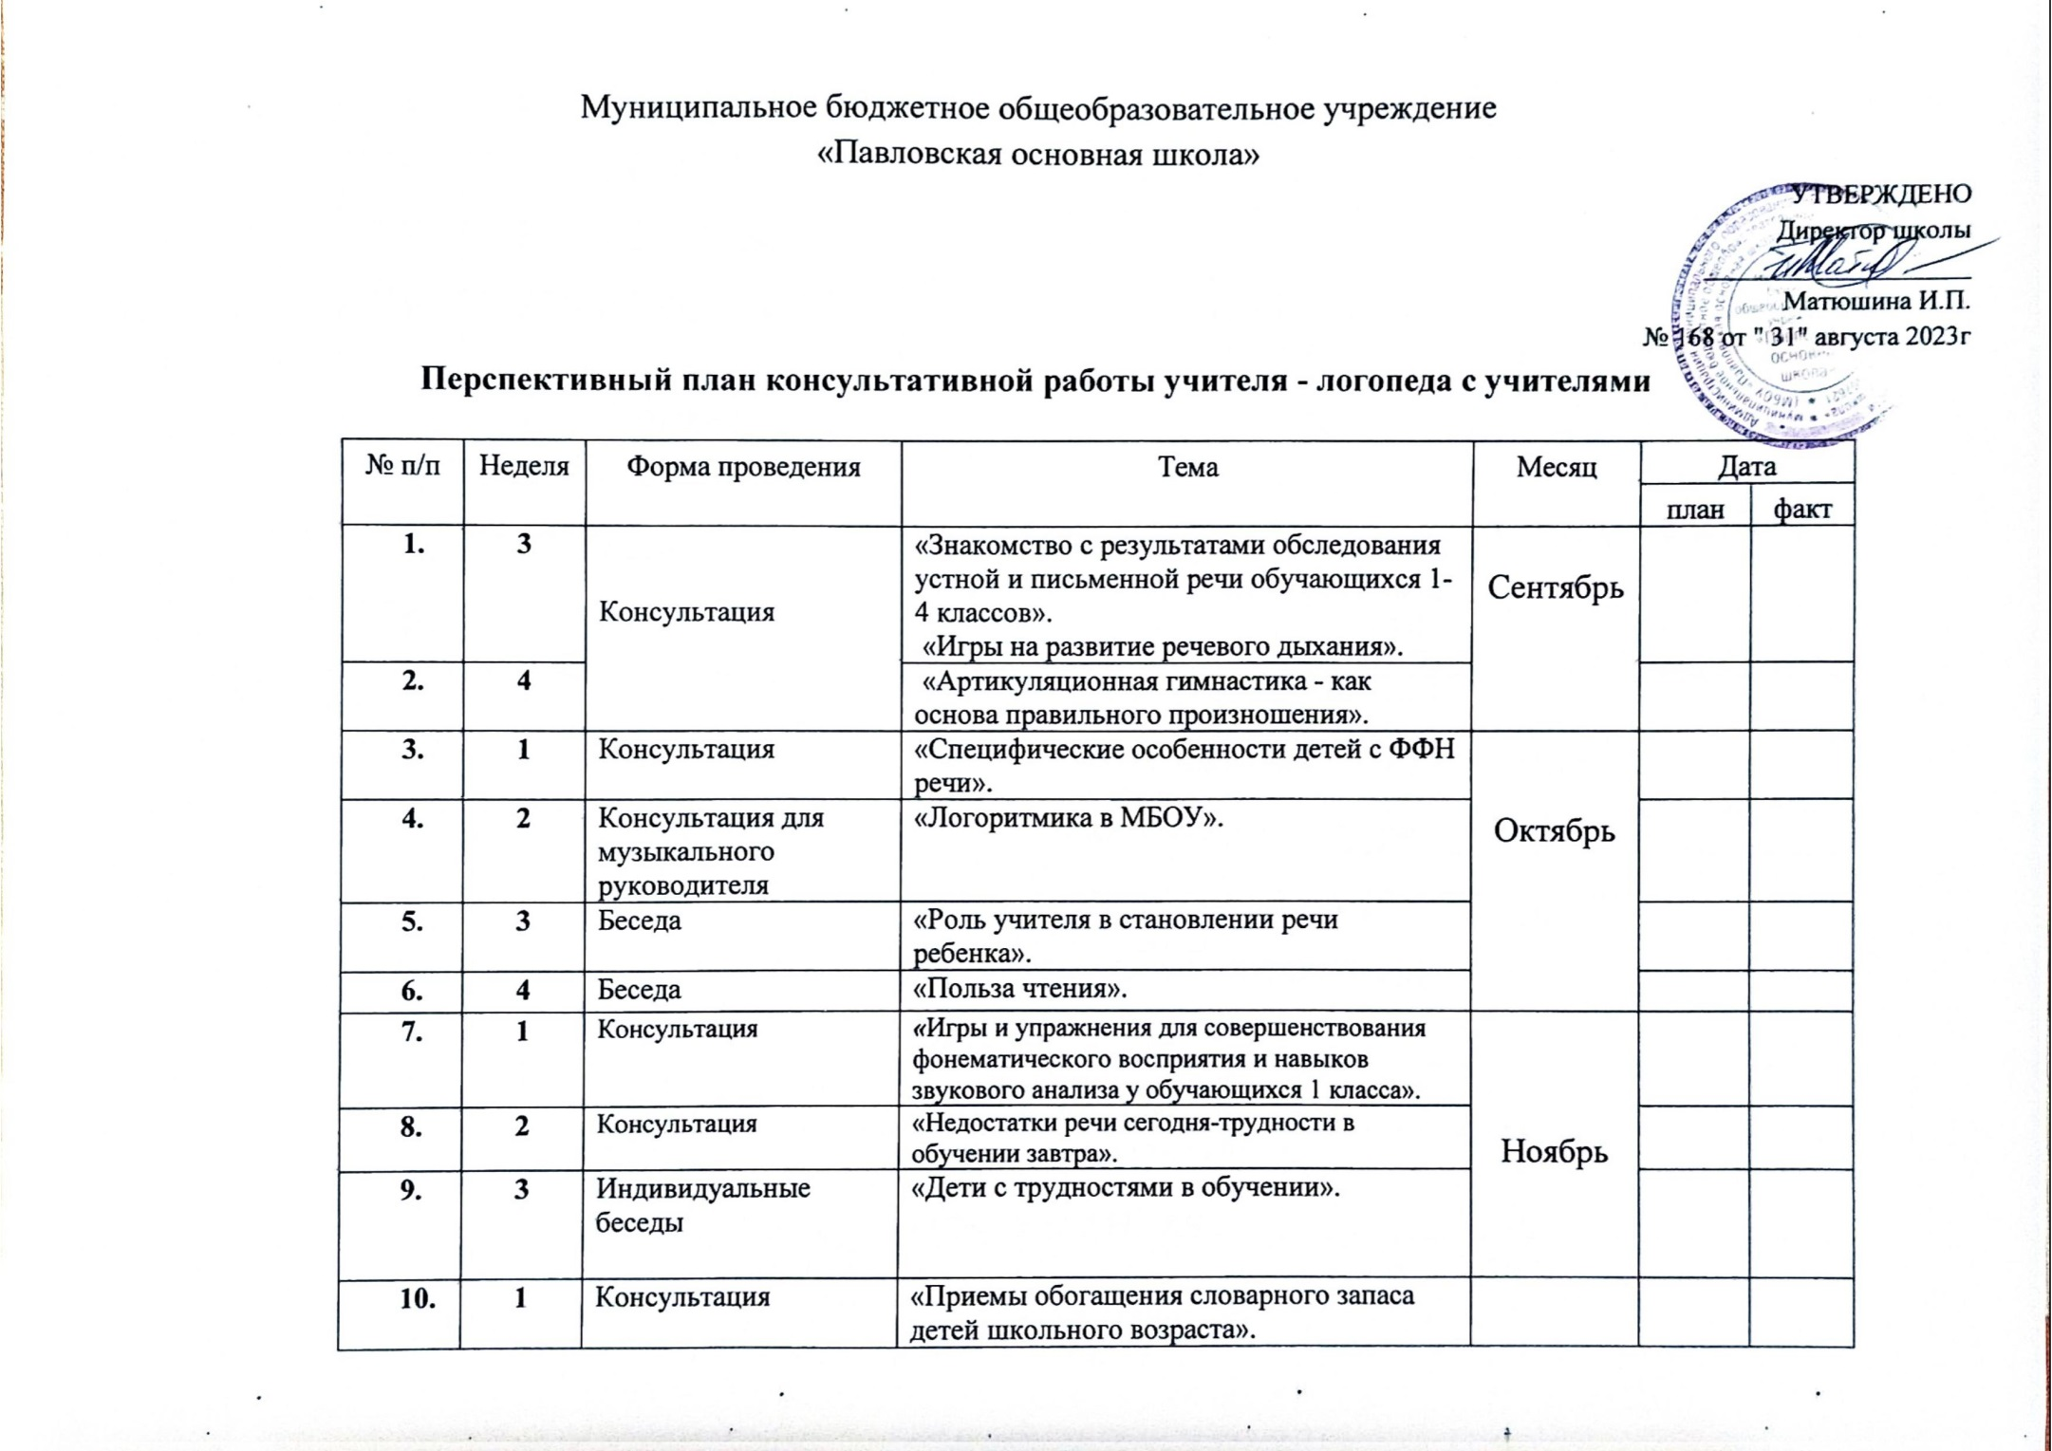

|  |  |  |  |  |  |  |
| --- | --- | --- | --- | --- | --- | --- |
| **11.** | **2** | Консультация | «Грамматические категории, которыми должны обладать дети в 1 классе». | Декабрь |  |  |
| **12.** | **3** | Беседа | «Достижения обучающихся по преодолению речевых недостатков». |  |  |
| **13.** | **4** | Рекомендации | «Коррекция неуспеваемости по литературному чтению». |  |  |
| **14.** | **1** | Консультация | «Приемы формирования грамматического строя речи у детей младшего школьного возраста с речевыми нарушениями». | Январь |  |  |
| **15.** | **2** | Консультация | «Роль речевой дидактической игры в развитии обучающихся». |  |  |
| **16.** | **1** | Консультация | «Развитие графомоторных навыков у обучающихся 1 класса». | Февраль |  |  |
| **17.** | **2** | Консультация - практикум | «Логопедическая работа на основном этапе коррекционно-образовательного процесса». |  |  |
| **18.** | **3** | Рекомендации | «Создание речевой среды в классе, МБОУ, семье». |  |  |  |
| **19.** | **4** | Беседа | «Динамика развития устной и письменной речи обучающихся 1- 4 классов». |  |  |
| **20.** | **1** | Консультация | «Формирование связных высказываний у младших школьников». | Март |  |  |
| **21.** | **2** | Практикум | «Развитие речи в сюжетно-ролевой игре». |  |  |
| **22.** | **3** | Мастер - класс | «От А до Я» |  |  |  |
| **23.** | **1** | Консультация | «Роль речевой дидактической игры в развитии обучающихся». | Апрель |  |  |
| **24.** | **2** | Беседа | «Использование физкультминуток в работе логопеда, учителя, музыкального руководителя». |  |  |
| **25.** | **3** | Беседа | «Развитие фонематического слуха у детей школьного возраста». |  |  |
| **26.** | **1** | Беседа | «Логопедическая работа на заключительном этапе. Результаты коррекционной работы». | Май |  |  |